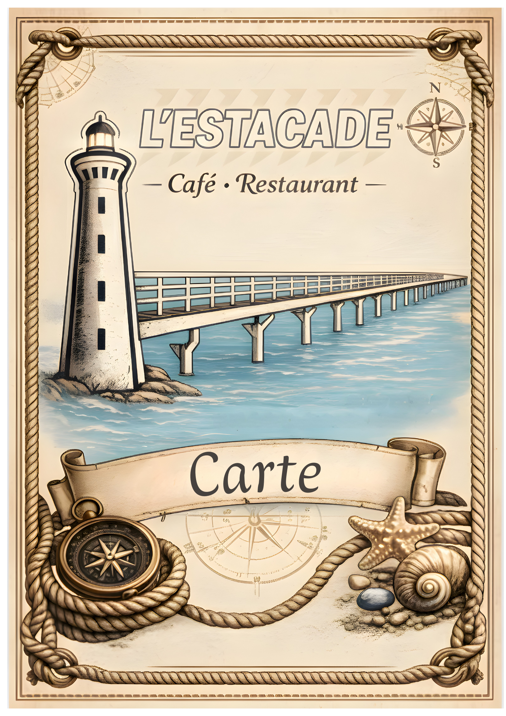

Les Entrées :
6 Huîtres de Bouzigues . . . . . . . . . . . . . . . . . . . . . . . . . . . . . . . . . . . . . . . . . . . . . . . . 10€
Fricassée de Palourdes, Persillade, Crème . . . . . . . . . . . . . . . . . . . . . . . . . . . . . . . . . . 14€
Salade de Poulpe, Pomme de Terre, Aïoli . . . . . . . . . . . . . . . . . . . . . . . . . . . . . . . . . 10€
Saumon Gravlax, Crème Aneth, Citron Vert . . . . . . . . . . . . . . . . . . . . . . . . . . . . . . . 10€
Tempura de Crevette . . . . . . . . . . . . . . . . . . . . . . . . . . . . . . . . . . . . . . . . . . . . . . . . 10€
Carpaccio de Bœuf . . . . . . . . . . . . . . . . . . . . . . . . . . . . . . . . . . . . . . . . . . . . . . . . . . . 12€
Planche Apéro à partager . . . . . . . . . . . . . . . . . . . . . . . . . . . . . . . . . . . . . . . . . . . . . 25€
Bol de Frites . . . . . . . . . . . . . . . . . . . . . . . . . . . . . . . . . . . . . . . . . . . . . . . . . . . . . . . . . 4€

Du côté de la Terre :
Brochette de Poulet . . . . . . . . . . . . . . . . . . . . . . . . . . . . . . . . . . . . . . . . . . . . . . . . . . . 16€
Burger (Buns, Steak Haché 180g, Lard Fumé, Cheddar, Salade, Tomate, Oignon) . . . . . . . . . . 22€
Tartare de Bœuf Coupé au Couteau (Race à Viande) . . . . . . . . . . . . . . . . . . . . . . . . . . 22€
Entrecôte de Boeuf (Race à viande) . . . . . . . . . . . . . . . . . . . . . . . . . . . . . . . . . . . . . . . . . . . 29€
Linguines aux légumes du jour, Pesto, Parmesan . . . . . . . . . . . . . . . . . . . . . . . . . . 15€
Supplément Sauce Roquefort, Chorizo ou Curry . . . . . . . . . . . . . . . . . . . . . . . . . . . 2,50€

Du côté de la Mer :
Seiche à la Plancha . . . . . . . . . . . . . . . . . . . . . . . . . . . . . . . . . . . . . . . . . . . . . . . . . . . 24€
Brochette de Noix de St Jacques . . . . . . . . . . . . . . . . . . . . . . . . . . . . . . . . . . . . . . . . 24€
Longe de Thon Rouge de Méditerranée . . . . . . . . . . . . . . . . . . . . . . . . . . . . . . . . . . 26€
Linguines aux Palourdes, Persillade, Crème . . . . . . . . . . . . . . . . . . . . . . . . . . . . . . . 22€
Moules Marinières Frites . . . . . . . . . . . . . . . . . . . . . . . . . . . . . . . . . . . . . . . . . . . . . . 17€
Moules Frites sauce au choix (Roquefort, Chorizo ou Curry ) . . . . . . . . . . . . . . . . . . . . . . . 19€

Nos Plats sont servis avec des légumes du jour et frites.

Les Salades :
La Veggie : (Salade, Tomate, Légumes du jour, Guacamole, Pamplemousse) . . . . . . . . . . . . . . 14€
L’Italienne : (Salade, Tomate, Jambon Cru, Mozzarella di Bufala, Pesto, Parmesan) . . . . . . . . 16€
La César : (Salade, Tomate, Filet de Poulet Pané, Croûton, Parmesan, Œuf) . . . . . . . . . . . . . . 16€
La Calypso : (Salade, Tomate, Crevette, Saumon Gravlax, Guacamole, Pamplemousse) . . . . . 16€
La Savoyarde : (Salade, Tomate, Reblochon, Lard Fumé, Pommes de Terre, Oignons ) . . . . . . 16€

Prix TTC Service Compris

Menu Enfant au choix : 10€

Steak haché Frites 2 boules de Glace
Filet de Poulet Pané ou Crêpe au Sucre, Nutella
Moules Frites
Les Desserts :

Crème Brulée . . . . . . . . . . . . . . . . . . . . . . . . . . . . . . . . . . . . . . . . . . . . . . . . . . . . . . . . . . 8€
Tarte Tatin . . . . . . . . . . . . . . . . . . . . . . . . . . . . . . . . . . . . . . . . . . . . . . . . . . . . . . . . . . . . 9€
Fondant au Chocolat . . . . . . . . . . . . . . . . . . . . . . . . . . . . . . . . . . . . . . . . . . . . . . . . . . . 9€
Café Gourmand . . . . . . . . . . . . . . . . . . . . . . . . . . . . . . . . . . . . . . . . . . . . . . . . . . . . . . . 10€
Thé Gourmand . . . . . . . . . . . . . . . . . . . . . . . . . . . . . . . . . . . . . . . . . . . . . . . . . . . . . . . . 10€
Assiette Gourmande . . . . . . . . . . . . . . . . . . . . . . . . . . . . . . . . . . . . . . . . . . . . . . . . . . . 9€
Assiette de Fromages . . . . . . . . . . . . . . . . . . . . . . . . . . . . . . . . . . . . . . . . . . . . . . . . . . 10€

Les Coupes Glacées :
Dame Blanche : 3 Boules Vanille, Coulis Chocolat, Crème Fouettée . . . . . . . . . . . . . . . . . . . . . . 10€
Chocolat Liégeois : 2 Boules Chocolat, 1 Boule Vanille, Coulis Chocolat, Crème Fouettée . . . . 10€
Café Liégeois : 2 Boules Café, 1 Boule Vanille, Coulis Café, Crème Fouettée . . . . . . . . . . . . . . . 10€
Caramel Liégeois : 2 Boules Caramel, 1 Boule Vanille, Coulis Caramel, Crème Fouettée . . . . . 10€
La Caraïbe : 2 Boules Rhum Raisin, 1 Boule Ananas, Coulis Café, Crème Fouettée . . . . . . . . . . 10€
La Bounty : 2 Boules Noix de Coco, 1 Boule Chocolat, Coulis Chocolat, Crème Fouettée . . . . . . 10€
La Coupe Délice : 1 Boule Caramel, 1 Boule Praliné, 1 Boule Vanille, Coulis Caramel,
Crème Fouettée . . . . . . . . . . . . . . . . . . . . . . . . . . . . . . . . . . . . . . . . . . . . . . . . . . . . . . 10€
Banana Split : 1 Boule Vanille, 1 Boule Chocolat, 1 Boule Fraise, Banane Fruit,
Coulis Chocolat, Crème Fouettée . . . . . . . . . . . . . . . . . . . . . . . . . . . . . . . . . . . . . . . . . . 11€
La Tahiti : 1 Boule Passion, 1 Boule Mangue, 1 Boule Noix de Coco, Coulis Exotique,
Ananas Fruit, Crème Fouettée . . . . . . . . . . . . . . . . . . . . . . . . . . . . . . . . . . . . . . . . . . . . . . 11€
La Pêche Melba : 1 Boule Pêche, 1 Boule Vanille, 1 Boule Framboise, Pêche Fruit
Coulis Framboise, Crème Fouettée . . . . . . . . . . . . . . . . . . . . . . . . . . . . . . . . . . . . . 11€
Colonel : 2 Boules Citron Vert, 4cl de Vodka . . . . . . . . . . . . . . . . . . . . . . . . . . . . . . . . . . . . . . . . 12€
L’Iceberg : 2 Boules Menthe Chocolat, 4cl de Get 27 . . . . . . . . . . . . . . . . . . . . . . . . . . . . . . . . 12€
La Williamine : 2 Boules Poire, 4cl d’eau de vie de Poire . . . . . . . . . . . . . . . . . . . . . . . . . . . . . 12€

Prix TTC Service Compris

Les Parfums de Glace:

Vanille Fraise
Chocolat Framboise
Café Cassis
Caramel Citron
Praliné Citron Vert
Pistache Pêche
Rhum Raisin Poire
Noix de Coco Fruit de la Passion
Menthe Chocolat Mangue
Smarties Ananas
1 Boule : 3€ - 2 Boules : 5€ - 3 Boules : 7€
Supplément Crème Fouettée : 2€ - Supplément Coulis : 2€

Les Crêpes :

Nature . . . . . . . . . . . . . . . . . . . . . . . . . . . . . . . . . . . . . . . . . . . . . . . . . . . . . . . . . . . 3,50€
Sucre . . . . . . . . . . . . . . . . . . . . . . . . . . . . . . . . . . . . . . . . . . . . . . . . . . . . . . . . . . . . . 4€
Beurre Sucre . . . . . . . . . . . . . . . . . . . . . . . . . . . . . . . . . . . . . . . . . . . . . . . . . . . . . . 4,50€
Sucre Citron . . . . . . . . . . . . . . . . . . . . . . . . . . . . . . . . . . . . . . . . . . . . . . . . . . . . . . 4,50€
Confiture (Fraise, Abricot, Figue) . . . . . . . . . . . . . . . . . . . . . . . . . . . . . . . . . . . . . . . . 4,50€
Miel . . . . . . . . . . . . . . . . . . . . . . . . . . . . . . . . . . . . . . . . . . . . . . . . . . . . . . . . . . . . . 5€
Crème de Marron . . . . . . . . . . . . . . . . . . . . . . . . . . . . . . . . . . . . . . . . . . . . . . . . . . . 5€
Nutella . . . . . . . . . . . . . . . . . . . . . . . . . . . . . . . . . . . . . . . . . . . . . . . . . . . . . . . . . . . 5€
Grand Marnier . . . . . . . . . . . . . . . . . . . . . . . . . . . . . . . . . . . . . . . . . . . . . . . . . . . . . 6€

Les Gaufres :
Nature . . . . . . . . . . . . . . . . . . . . . . . . . . . . . . . . . . . . . . . . . . . . . . . . . . . . . . . . . . . 4€
Sucre . . . . . . . . . . . . . . . . . . . . . . . . . . . . . . . . . . . . . . . . . . . . . . . . . . . . . . . . . . . 4,50€
Confiture (Fraise, Abricot, Figue) . . . . . . . . . . . . . . . . . . . . . . . . . . . . . . . . . . . . . . . . 5€
Nutella, Crème de Marron, Miel . . . . . . . . . . . . . . . . . . . . . . . . . . . . . . . . . . . . . 5,50€

Prix TTC Service Compris

Les Boissons Chaudes : Les Eaux :
Café, Café Allongé, Décaféiné . . . . . . 1,90€ Perrier (33cl) . . . . . 3,50€
Noisette . . . . . . . . . . . . . . . . . . . . . . . . 2€ Badoit (1L) . . . . . . . . 6€
Double Café, Café Crème . . . . . . . . . 3,50€ Vittel (25cl) . . . . . . . 3€
Cappuccino . . . . . . . . . . . . . . . . . . . . 4,50€ Evian (1L) . . . . . . . . 6€
Chocolat Chaud . . . . . . . . . . . . . . . . . . 4€
Chocolat Viennois . . . . . . . . . . . . . . . . 5€
Thé /Verveine . . . . . . . . . . . . . . . . . . . 3€

Les Boissons Fraîches :
Granini (25cl) : Orange, Pomme, Ananas, Fraise, ACE, Tomate . . . . . . . . 3,50€
Fruits Pressés (25cl) :
Orange ou Citron ou Pamplemousse . . . . . . . . . . . . . . . . . . . . . . . . . . . . . . 5€
Soda (33cl) :
Coca, Coca Zero, Oasis Tropical . . . . . . . . . . . . . . . . . . . . . . . . . . . . . . . . . 3,50€
Soda (25cl) :
Orangina, Fuzetea, Schweppes Tonic ou Agrumes . . . . . . . . . . . . . . . . . 3,50€
Limonade en Pression (25cl) . . . . . . . . . . . . . . . . . . . . . . . . . . . . . . . . . . . 3,50€
Diabolo (25cl) : . . . . . . . . . . . . . . . . . . . . . . . . . . . . . . . . . . . . . . . . . . . . . . 3,50€
Sirop à l’eau (25cl) : Menthe, Grenadine, Fraise, Cerise, Citron,
Pac, Pêche, Anis, Orgeat, Cassis . . . . . . . . . . . . . . . . . . . . . . . . . . . . . . . . 2,50€

Les Bières Pression :
Carlsberg (25cl) . . . . . . . . . . . . 4€ Bière L'Estacade (25cl) . . . . . . . . . . 4€
Avec sirop (25cl ) . . . . . . . . . . . 4€ Pinte Bière L'Estacade (50cl) . . . . . 7€
Pinte Carlsberg (50cl) . . . . . . . 7€ Chouffe (25cl) . . . . . . . . . . . . . . . 4,50€ Panaché (25cl) . . . . . . . . . . . 3,50€ Pinte Chouffe (50cl) . . . . . . . . . . . . 8€
Monaco (25cl) . . . . . . . . . . . . 4€ Picon Bière (25cl ) . . . . . . . . . . . . 4,50€
Bock (12,5cl) . . . . . . . . . . . . 2,50€

Les Bouteilles :
Desperados (33cl), Cubanisto (33cl) . . . . . . . . . . . . . . . . . . . . . . . . . . . . . . 5,50€
Leffe 0.0 (33cl Sans Alcool) . . . . . . . . . . . . . . . . . . . . . . . . . . . . . . . . . . . . . . . 4,50€

Prix TTC Service Compris

Les Apéritifs & Digestifs :

Ricard ou Pastis 51 (2cl) . . . . . . . . . . . . . . . . . . . . . . . . . . . . . . . . . . . . . . . . . . . 3€
Sangria Lolea (20cl) . . . . . . . . . . . . . . . . . . . . . . . . . . . . . . . . . . . . . . . . . . . . . . 4,50€
Martini, Campari, Suze, Muscat, Porto, Noilly Prat (6cl) . . . . . . . . . . . . . . . . 4,50€
Kir Cassis, Pêche (12cl) . . . . . . . . . . . . . . . . . . . . . . . . . . . . . . . . . . . . . . . . . . . . 4€
Coupe de Champagne (12cl) . . . . . . . . . . . . . . . . . . . . . . . . . . . . . . . . . . . . . . . 9€
Kir Royal (12cl) . . . . . . . . . . . . . . . . . . . . . . . . . . . . . . . . . . . . . . . . . . . . . . . . . . 10€
Whisky, Vodka, Rhum, Gin, Tequila, Marc de Muscat (4cl) . . . . . . . . . . . . . . . 7€
Get 27/31, Baileys, Limoncello, Amaretto (4cl) . . . . . . . . . . . . . . . . . . . . . . . . 7€
Jack Daniel’s, Monkey Shoulder, Rhum Arrangé Maison (4cl) . . . . . . . . . . . . . 8€
Cognac, Armagnac, Calvados, Eau de Vie Poire (4cl) . . . . . . . . . . . . . . . . . . . . 9€
Diplomatico, Gouverneur XO, Mezcal Mahani Tourbé (4cl) . . . . . . . . . . . . . . 9€

Les Cocktails :

Apérol Spritz
Apérol (6cl), Prosecco (9cl), Limonade . . . . . . . . . . . . . . . . . . . . . . . . . . . . . . . 10€
Caïpirinha
Cachaça (6cl), Citron Vert, Cassonade . . . . . . . . . . . . . . . . . . . . . . . . . . . . . . . 10€
Mojito
Rhum (6cl), Citron Vert, Menthe Fraîche, Cassonade, Limonade . . . . . . . . . 10€
Piña Colada
Rhum Blanc (3cl), Rhum Ambré (3cl), Noix de Coco, Jus d’Ananas . . . . . . . . 10€
Tequila Sunrise
Téquila (6cl), Jus d'Orange, Sirop de Grenadine . . . . . . . . . . . . . . . . . . . . . . . 10€
Punch Antillais
Rhum Blanc (6cl), Jus de Fruit Exotique, Sirop de Grenadine . . . . . . . . . . . . 10€
Américano
Martini Rouge (4cl), Martini Blanc (4cl), Campari (4cl), Gin (1cl) . . . . . . . . . 10€
Irish Coffee
Whisky (4cl), Sirop de Canne, Double Expresso, Crème Fouettée . . . . . . . . . 10€
Virgin Mojito
Citron Vert, Menthe Fraîche, Cassonade, Limonade . . . . . . . . . . . . . . . . . . . . 7€
Virgin Piña Colada
Noix de Coco, Jus d’Ananas . . . . . . . . . . . . . . . . . . . . . . . . . . . . . . . . . . . . . . . . 7€

Prix TTC Service Compris

